超高频耐高温洗衣标签UT9247
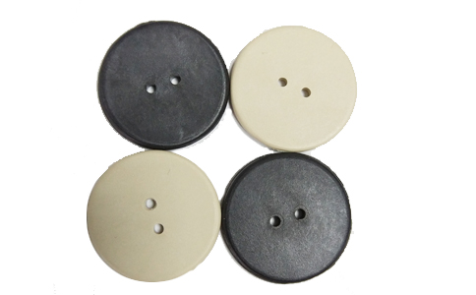
一：产品概述
RFID超高频(UHF)耐高温洗衣标签UT9147具有体积小，PC耐高温塑料封装等特点，最高储存温度可达260℃，最高工作温度可达100℃，带四个缝位孔，防尘防水等级为IP65，适用于洗涤厂服装管理、制服洗涤、高温设备巡检、超市等耐高温、资产定位、防水、对体积有要求的场合。
二：性能参数
型号：UT9247
尺寸：直径24mm，厚度2mm
类型 |  | 无源（可读写）
空中接口协议 |  | UHF EPC Global Class1 Gen2, ISO 18000-6C
工作频率 |  | 902~928MHz (可根据不同国家频率要求而生产)
应用表面材料 |  | 衣服 木制品 塑料制品
标签基材 |  | 耐高温PC工程塑料
读取距离（手持机） |  | 手持读取距离: 2.0m以上，手持机最大功率：30dBm，
读取距离（固定式） |  | 固定读取距离: 5m以上,固定读写器最大功率：30dBm
芯片Alien/Higgs3 | TID | 64bits
芯片Alien/Higgs3 | EPC | 96bits 可占用用户区，将EPC扩展到496bits
芯片Alien/Higgs3 | 用户区 | 512bits
芯片Alien/Higgs3 | 保留区 | 32 bits
芯片允许读写次数 |  | 100,000 cycle
IP 防护等级 |  | 可达 IP67
读取应用温度 |  | -30~110℃
储存温度范围 |  | -40~260℃
安装方式 |  | 缝制
个性化 |  | 标签表面可印刷LOGO，打印一维、二维条码及序列号需求
产品颜色 |  | 乳白色/黑色
重量 |  | 7g
注：
1. 说明书如有变化，请以最新版本为准。
2. 上海营信信息技术有限公司保留最终解释权。

